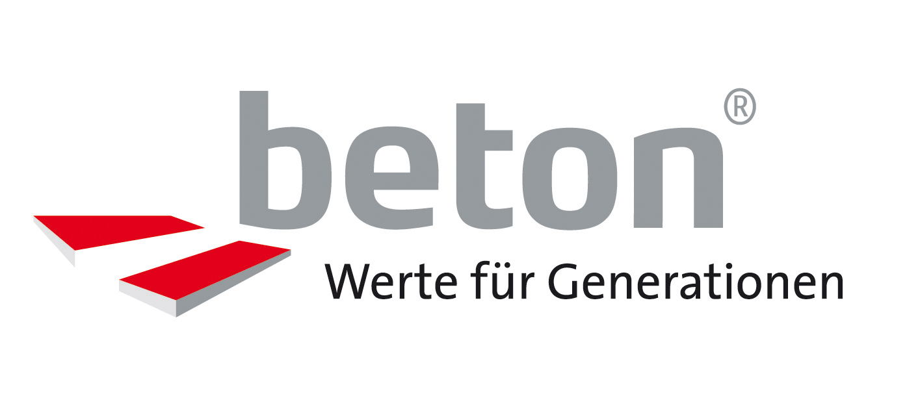
Presseinformation
Wien, 21. Oktober 2020
Natürlicher und innovativer Baustoff für klima- und umweltgerechtes Bauen
Beton als Wegbereiter einer nachhaltigen Klimazukunft
Ob städtische Lebensräume, langlebige Verkehrsadern oder energieeffiziente Gebäude: Bei nahezu allen Anwendungen setzen Planer, Architekten und die Bauindustrie auf den Baustoff Beton. Auch der Bau der neuen U-Bahn-Linie in Wien oder weiterer Windkraftanlagen für die Energiewende sind ohne Beton nicht möglich. Regional hergestellt, wertbeständig, sicher, speicherfähig und zu 100 Prozent wiederverwertbar – diese und zahlreiche weitere Eigenschaften des natürlichen Baustoffes spielen eine Schlüsselrolle für den Klima- und Umweltschutz. Die Betonbranche arbeitet mit namhaften wissenschaftlichen Institutionen wie der TU Wien und der TU Graz intensiv an Forschungsprojekten, um die Potenziale des Baustoffs noch intensiver zu nutzen.
Beton besteht aus den natürlichen Bestandteilen Gesteinskörnung (Sand, Kies), Wasser und Zement als Bindemittel. Er spielt seine Stärken als Baustoff auf dem Weg in die Klimazukunft vor allem im Gebäudebereich aus. Nicht umsonst wird dieser Sektor auch im aktuellen Regierungsprogramm 2020–2024 und dem darin enthaltenen klaren Bekenntnis zum Klimaschutz als Schlüsselbereich identifiziert. Mit dem Einsatz natürlicher Baustoffe aus heimischer Produktion, dem Umstieg auf nachhaltige Heiz- und Kühlsysteme sowie Materialinnovationen leistet die Betonwirtschaft hier einen wertvollen Beitrag zur Ökologisierung.
„Allzu oft wird Beton als Synonym für generelle Bautätigkeit verwendet oder auf den CO₂-Fußabdruck bei der Zementerzeugung reduziert. Dabei geht häufig die Tatsache unter, dass viele für unsere Gesellschaft unerlässliche Bauten wie der gesamte Hochbau sowie Brücken, Tunnels, Bahnstrecken, Kraftwerke oder Windkraftanlagen ohne Beton nicht realisierbar wären“, erläutert Gernot Brandweiner, Geschäftsführer des Verbandes der österreichischen Beton- und Fertigteilwerke (VÖB).
Speicherfähigkeit von Beton im Wohnbau nutzen
Die thermische Bauteilaktivierung – mit der massive Betonbauteile zu Energiespeichern werden – hat sich mittlerweile als „Zauberformel“ für klimagerechtes Wohnen etabliert. Dabei werden Rohre in Bauteilen wie Wänden und Decken verlegt, durch die ein Heiz- und Kühlmedium, meist Wasser, strömt. Während im Winter erwärmtes Wasser durch die Rohre fließt, sorgt im Sommer das gekühlte Wasser für angenehme Temperaturen. Diese Art der Klimatisierung ist günstiger und umweltschonender als herkömmliche Klimaanlagen. Neben Büro-, Schul- und Gewerbebauten kommt diese gebäudetechnische Innovation mittlerweile auch im mehrgeschossigen Wohnbau zum Einsatz. So zum Beispiel in der Wohnhausanlage Mühlgrundgasse im 22. Wiener Gemeindebezirk (MGG^{22.}). Den für den Betrieb der Wärmepumpe notwendigen Ökostrom bezieht die Anlage aus einem Windpark in der Nähe.
„Wie das Beispiel der thermischen Bauteilaktivierung deutlich zeigt, entscheidet nicht allein die Wahl des Baustoffes, sondern vielmehr die Art der Energieversorgung über die Ökobilanz eines Gebäudes“, erklärt Claudia Dankl, stellvertretende Geschäftsführerin der Vereinigung der Österreichischen Zementindustrie (VÖZ), und ergänzt, warum Beton fälschlicherweise meist schlechter abschneidet: „Bei der Bewertung der Klimarelevanz fehlt leider viel zu oft eine gesamtheitliche Sichtweise. Die Ökobilanz stellt sich ganz anders dar, wenn der komplette Lebenszyklus eines Gebäudes von durchschnittlich 100 Jahren betrachtet wird.“
Beton: Cooling-Effekt für Städte
Ein wichtiger Einsatzbereich für Beton ist vor allem die Bewältigung von städtischen Hitzeinseln. „Hier arbeiten wir intensiv mit Forschungseinrichtungen zusammen, um den Baustoff noch zielgerichteter dort einzusetzen, wo er dem Klima und der Umwelt nutzt – zur Kühlung von Gebäuden und Stadtvierteln, als Grundfläche für Fassadenbegrünungen, Betonbeläge mit hellen Oberflächen oder Betonrinnen für wassergeführte Kühlzonen“, so Gernot Brandweiner. Aktuelle Beispiele für zukunftsweisende Beton-Anwendungen in der Stadt sind der kürzlich eröffnete Cooling Park im 6. Wiener Gemeindebezirk oder das Tragwerk der „Schwimmenden Gärten“ am Donaukanal.

Hohe Regionalität – Betonwerke als Nahversorger
Durch die hohe lokale Verfügbarkeit der Rohstoffe für die Betonherstellung hat die Anlieferung in die Fertigteil- und Transportbetonwerke nur einen geringen Einfluss auf die CO₂-Bilanz. In urbanen Ballungszentren beträgt die Entfernung vom Betonwerk bis zur Baustelle im Schnitt nur 10 Kilometer, in ländlichen Regionen maximal 25 Kilometer.
Urban Mining – Rohstofflager der Zukunft
Beton kann aufgrund seiner natürlichen Eigenschaften nach dem Abbruch und der Aufbereitung zu 100 Prozent wiederverwendet werden, wodurch der Abbau „neuer“ Rohstoffe (Sand, Kies, Schotter) vermieden wird. „Recyclingbeton hat somit einen wichtigen Anteil an einem ressourcenschonenden Materialkreislauf in der Bauwirtschaft“, so Christoph Ressler, Geschäftsführer des Güteverbands Transportbeton.
Mehr Informationen: www.natürlichbeton.at/presse
Fotos der Pressekonferenz: https://www.apa-fotoservice.at/galerie/23919

Über BMÖ
Der Interessensverband Betonmarketing Österreich (BMÖ) ist ein Zusammenschluss von Verbänden österreichischer Zement- und Betonhersteller, die es sich zum Ziel gesetzt haben, über die positiven Eigenschaften von Beton sowie seine vielfältigen Einsatzmöglichkeiten und Anwendungen zu informieren. Warum Beton ein natürlicher Baustoff ist und wie er dazu beitragen kann, das Klima und die Umwelt zu schützen, stehen im Mittelpunkt einer kürzlich gestarteten, breit angelegten Informationsoffensive der österreichischen Betonbranche. Mehr Informationen unter www.natürlichbeton.at.

Absender:
Betonmarketing Österreich (BMÖ)
Reinhard Böcskör (boecskoer@betonmarketing.at)
+43 (0)664 615 10 02
www.baustoffbeton.at

Für Rückfragen:
The Skills Group
Mag. Karin Wiesinger (wiesinger@skills.at)
+43 690 801 2943
www.skills.at

